附件1

2024年陕西省优秀科普作品征集活动报名表

|  |  |  |  |  |  |
| --- | --- | --- | --- | --- | --- |
| 作品名称 |  | | | | |
| 作者 （第一创作者或单位联系人） |  | 出生年月 |  | 集体  或单位 | （如集体报名请注明创作人员姓名、单位及职务，如单位报名请注明单位名称，非集体或单位报名填否） |
| 所在单位  （第一创作者） |  | | 联系方式 |  | |
| 申报类别  （请√选） | 科普图书 🞎  科普文学作品 （成年组 🞎 青少年组 🞎 ）  科普设计作品 （成年组 🞎 青少年组 🞎 ）  科普视频作品 （成年组 🞎 青少年组 🞎 ）  科幻作品 （成年组 🞎 青少年组 🞎 ） | | | | |
| 通信地址 |  | | | | |
| 作品简介  （200字以内） | （需另注明情况：作者、作品的详细介绍。科普文学作品注明创作时间、类别；科普图书注明出版单位，ISBN编号、出版日期，印数等基本情况；科普设计作品注明创作时间、类别；科普视频作品注明出品制作单位、播出时间、平台、传播量；科幻作品参照上述标准。如为集体创作，可将创作团队备注于此，人数不可超过5人。） | | | | |
| 申报承诺 | 本人（团队）承诺该申报作品为原创，不侵犯任何第三方的知识产权，并同意主办方拥有作品的评选与公示权及有关规则要求，如涉及著作权、版权纠纷等法律问题，由本人（团队）负责。    签字：_______________（须由参赛者本人或其法定监护人填写）  （注：签字需手写） 年 月 日 | | | | |
| 青少年  作者 | 学生： ，学号： ，身份证号： ，现在本校 班就读，特此证明。  **学校（盖章）：**  年 月 日 | | | | |
| 推荐单位意见 | （青少年作者或自由创作者可不填）    **单位（盖章）：**  年 月 日 | | | | |

附件2

2024年陕西省优秀科普图书推荐信息表

推荐单位（加盖公章）：

|  |  |  |  |  |  |
| --- | --- | --- | --- | --- | --- |
| 名 称 | |  | | | |
| ISBN编号 | |  | | | |
| 图书类别 | | （请参照《中国图书馆分类法》填写，详见表后注释） | 发行量  （万册） | |  |
| 出版社 | |  | 出版时间 | |  |
| 作者/译者 | | （请与作品封面上的作者名称保持一致） | | | |
| 第一作者工作单位及所在地区 | |  | | | |
| 联系地址 | |  | | | |
| 联系电话 | |  | 电子邮箱 |  | |
| 主要  科普  内容  及特  点 | （限500字以内） | | | | |
| 作者/  译者简介 | （限300字以内） | | | | |
| 获得  奖励  情况 | （附获奖复印件） | | | | |
| 作品  封面 | （附图片） | | | | |
| 作品  插图  配图 | （附图片，不超过10幅） | | | | |
| 图书  序言  及第  一章  内容  试读 |  | | | | |

中国图书馆分类法：A马克思主义、列宁主义、毛泽东思想、邓小平理论；B哲学、宗教；C社会科学总论；D政治、法律；E军事；F经济；G文化、科学、教育、体育；H语言、文字；I文学；J艺术；K历史、地理；N自然科学总论；O数理科学和化学；P天文学、地球科学；Q生物科学；R医药、卫生；S农业科学；T工业技术；U交通运输；V航空、航天；X环境科学、安全科学；Z综合性图书。

附件3

2024年陕西省优秀科普视频推荐信息表

推荐单位： 序号：

|  |  |  |  |
| --- | --- | --- | --- |
| 名 称 |  | | |
| 类 别  （专业领域） |  | 播出时间 |  |
| 主创人员（或单位）  （不超过5人，注明人员工作或学习单位及职务） |  | | |
| 播出平台及网址 |  | | |
| 联系地址 |  | | |
| 联系电话 |  | 电子邮箱 |  |
| 内容简介 | （300字以内） | | |
| 主要创新点 | （100字以内） | | |
| 传播效果  （如点击量等） | （100字以内） | | |
| 专家推荐意见  （对作品的专业性  进行审核） | （100字以内）    姓名（签字）：  工作单位及职务  （或职称）：  2024年 月 日 | | |
| 作者承诺 | 本人（本单位）郑重承诺：对所提交的视频作品拥有自主知识产权，同意在中国科普网、中国科普博览、微信、抖音、人民视频以及省级等媒体平台上进行公益展播。如在评选期间出现任何纠纷，将由本人（本单位）承担后果。    姓名（签字）：  单位（盖章）：  2024年 月 日 | | |
| 推荐单位 | 单位（盖章）：  2024年 月 日 | | |

注：签字须手写

附件4

2024年陕西省优秀科普作品征集活动报名表

申报人操作手册

1.打开浏览器，输入网址（http://sxkp.octabox.cn/new/login）进入登录入口，建议用谷歌浏览器。

2.申报者首次登陆点击“立即注册”，注册申报账号。

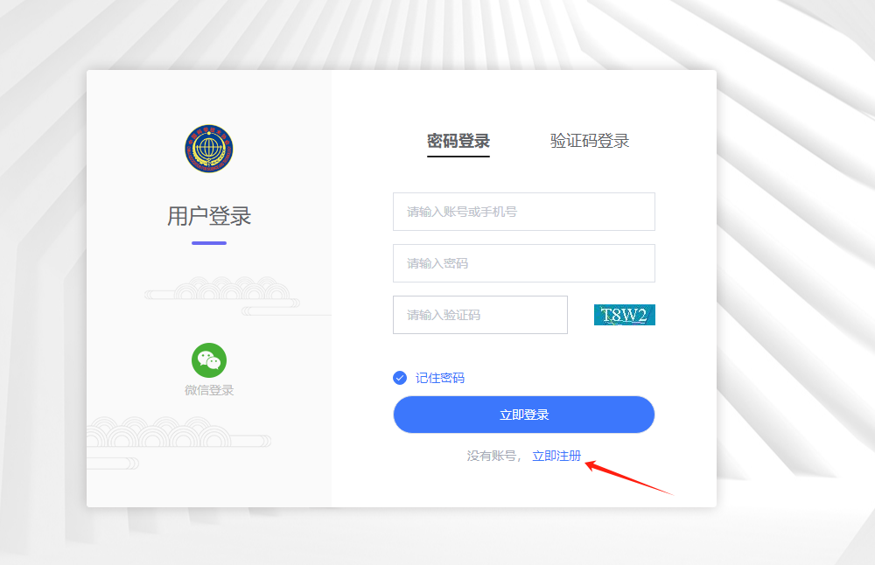

填写手机以及基本信息，填写完成后点击“提交”按钮。

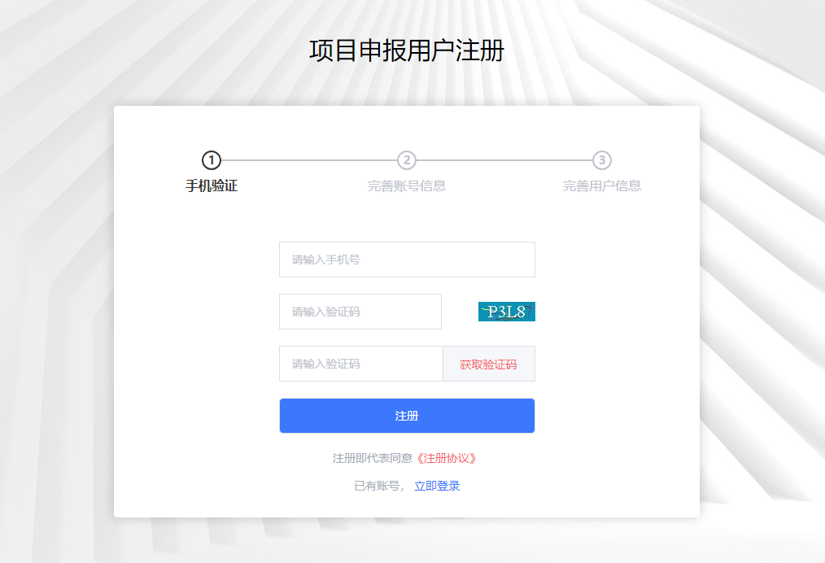

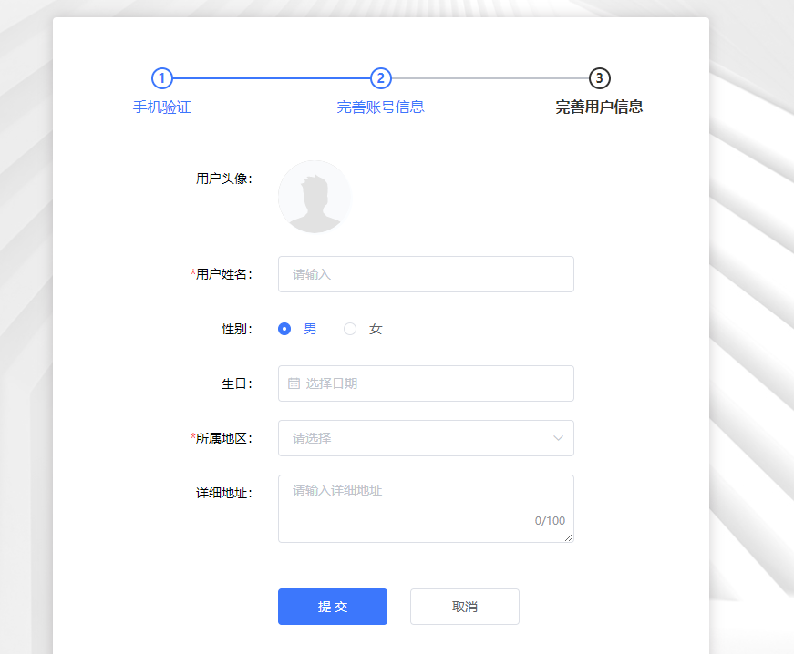

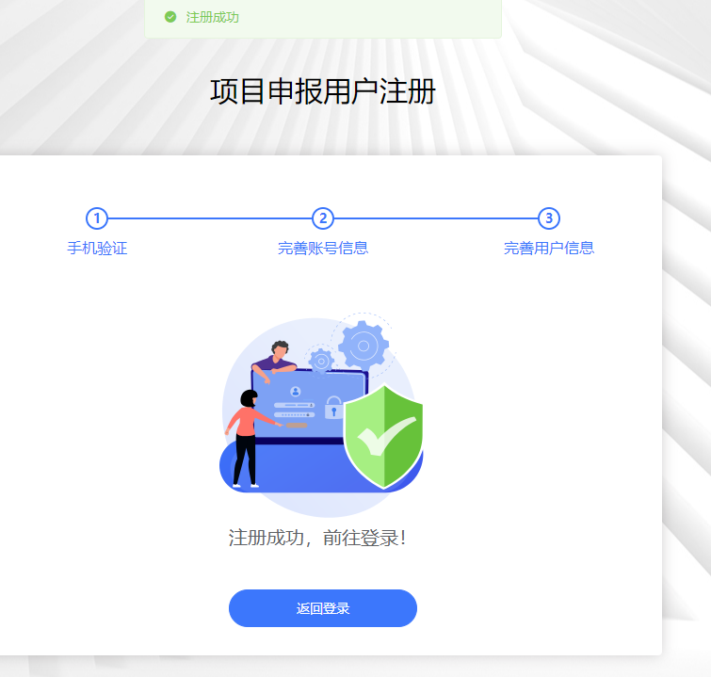

3. 项目申报用户注册成功后输入账号密码或手机验证码方式进行登陆。

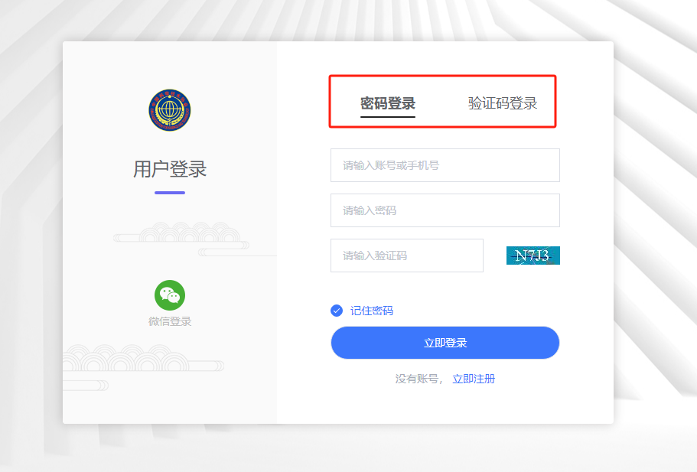

进入后台查看当前“可申报项目”，点击右边“申报”按钮，开始填报。

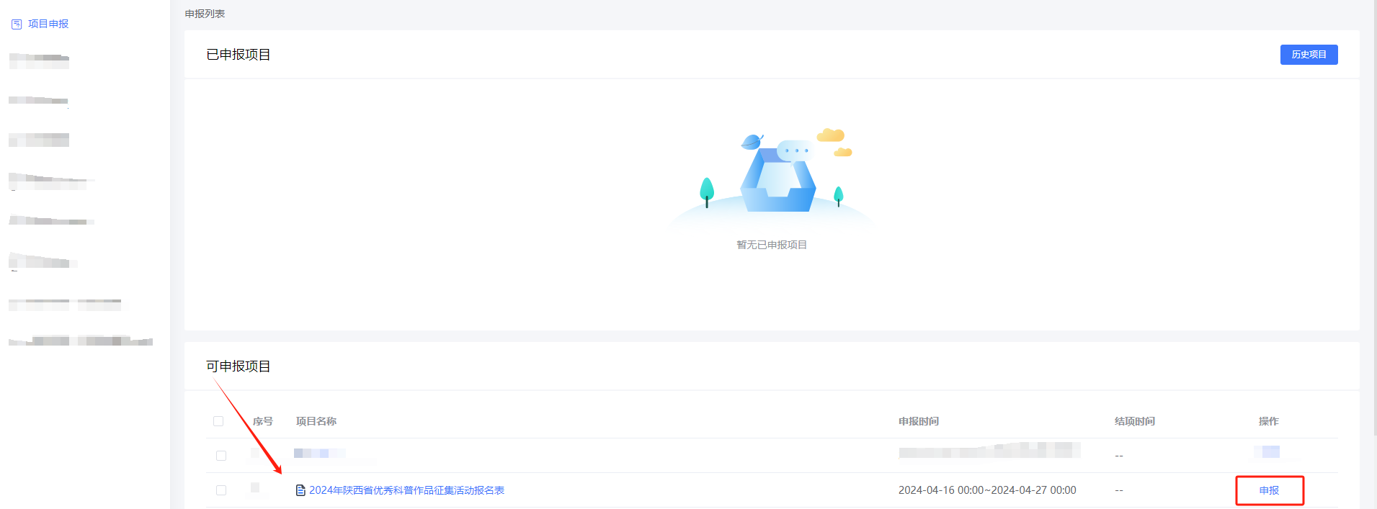

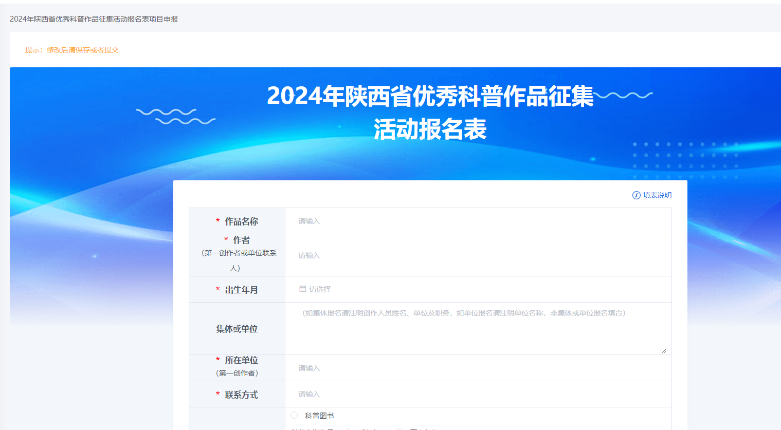

4. 填报过程中注意实时保存，为避免内容丢失不要长时间登陆，保存后可在“已申报项目”下方查看当前申报的项目，点击“修改”按钮再次编辑。

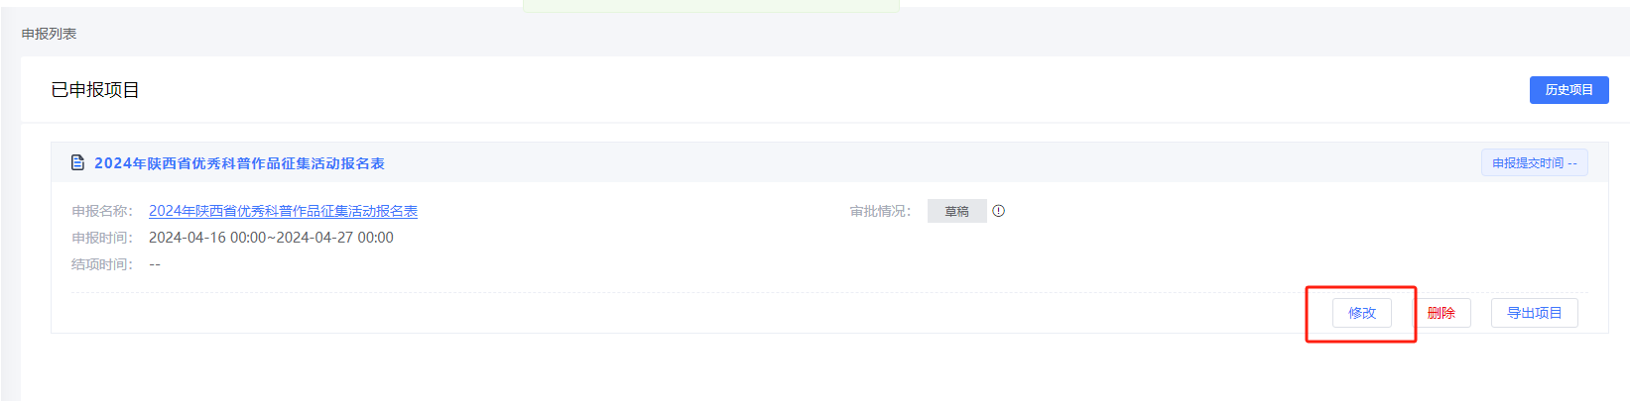

5.项目提交后申报内容将无法再次进行修改。

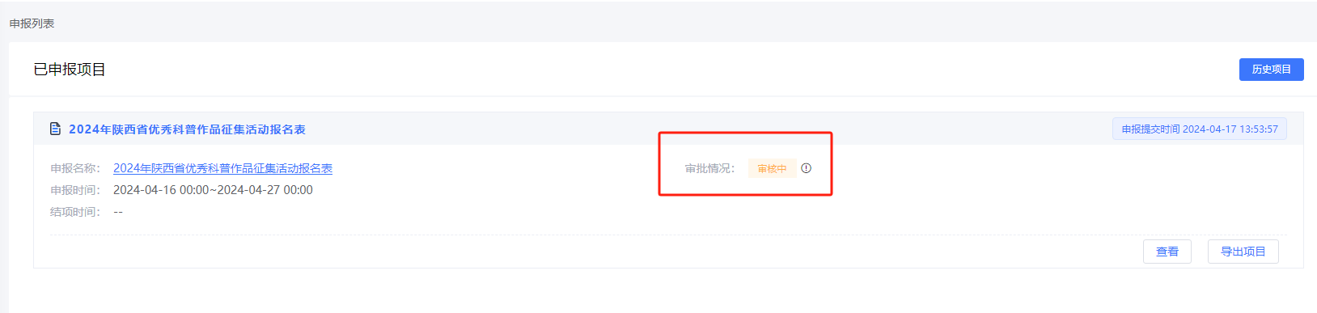

6.请各位申报者注意审批状态，退回后根据退回意见进行修改，然后再次提交。

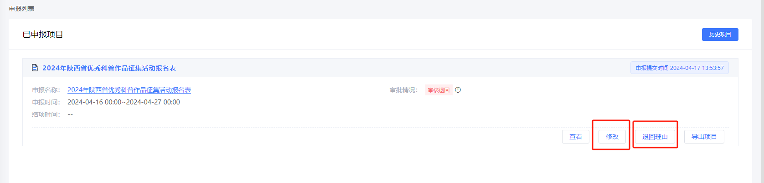

7. 提交材料经审核通过后，系统自动生成电子《申报书》，请申报者自行导出并打印。

